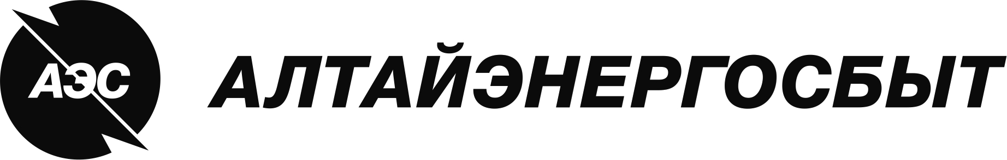

№880.17.00017/ОЗП-ППП

заседания Постоянно действующей закупочной комиссии
по проведению процедуры переторжки (регулирование цены)

Дата проведения | «18» мая 2017г.
Место проведения | г. Барнаул
Время начала заседания | 16:00ч.

Наименование лота: | Оказание услуг по ремонту и техническому обслуживанию автомобилей
Номер лота: | 880.17.00017
Способ закупки: | Открытый запрос предложений
Форма закупки (электронная/неэлектронная): | Электронная
Участниками могут быть только субъекты МСП: | Да
Сведения о начальной (максимальной) цене лота: | 483 100,00 руб. без НДС
Период поставки товаров, работ, услуг: | Июнь 2017г. – Январь 2018г.

ПОВЕСТКА:
Проведение заочной переторжки (регулирование цены) среди Участников открытого запроса предложений в электронной форме, участниками которого являются только субъекты малого и среднего предпринимательства, на право заключения договора на оказание услуг по ремонту и техническому обслуживанию автомобилей для нужд АО «Алтайэнергосбыт».

ВОПРОСЫ ЗАСЕДАНИЯ Закупочной КОМИССИИ:
Проведение заочной переторжки (регулирование цены)
Дата и время начала процедуры вскрытия конвертов с предложениями на переторжку: 18.05.2017 16:00 по местному времени (Барнаульскому). Место проведения процедуры вскрытия конвертов с предложениями на участие в запросе цен: сайт Единой Электронной Торговой Площадки (ЕЭТП) www.roseltorg.ru.
В соответствии с решением закупочной комиссии проводится процедура заочной переторжки.

На процедуру переторжки были представлены следующие предложения:

№  п/п | Наименование Участника и его адрес | Новая цена предложения | Предыдущая цена предложения
1 | ИП Загарин Виктор Иванович, 656066, г. Барнаул, ул. 50 лет СССР, д.13, кв. 36  (ИНН 222400275636,  ОГРН 304222318700117) | 415 070,00 руб. без НДС | 481 600,00 руб. без НДС
2 | Общество с ограниченной ответственностью "АНТ 22", 656906, г. Барнаул, Змеиногорский тракт, д. 118 б. (ИНН 2225093262, КПП /222501001, ОГРН 1082225003299) | Предложение на переторжку не поступило | 469 240,00 руб. без НДС

РЕШИЛИ:
- Признать процедуру проведения переторжки (регулирование цены) состоявшейся. Утвердить протокол заседания закупочной комиссии по проведению процедуры переторжки (регулирование цены) по открытому запросу предложений в электронной форме, участниками которого являются только субъекты малого и среднего предпринимательства, на право заключения договора на оказание услуг по ремонту и техническому обслуживанию автомобилей для нужд АО «Алтайэнергосбыт».
- Направить новые ценовые предложения участников для проведения экспертизы.
РЕЗУЛЬТАТЫ ГОЛОСОВАНИЯ:
«За» 3 членов закупочной комиссии.
«Против» 0 членов закупочной комиссии.
«Воздержалось» 0 членов закупочной комиссии.

